Pilegrimsvandring med barn; inspirert av erfaringer fra pilegrimssenter Granavollen: Inspirasjonsark 2 fra Pilegrimsvandring i trosopplæringen, VID 2019
Rammeplan for barnehagen gir et meget godt grunnlag for skole-barnehage-samarbeid med pilegrimsvandringer for barn. Under området Etikk, religion og filosofi, er eksistensielle spørsmål nevnt under tre av læringsmålene. barna skal få «kjennskap til grunnleggende verdier i kristen og humanistisk arv og tradisjon og blir kjent med religioner og livssyn.»

I kontakten med barnehagene bør det legges vekt på at en pilegrimsvandring for barn kan hjelpe til med å oppfylle dette og iallfall fire andre områder av rammeplanen:
Kropp, bevegelse, mat og helse
Kunst, kultur og kreativitet
Natur, miljø og teknologi
Nærmiljø og samfunn

Samarbeid om vandringer med skoleelever kan naturligvis også knyttes opp til formålsparagrafen for grunnskolen. I formålsparagrafen for grunnskolen er det vedtatt en Overordnet del – verdier og prinsipper for grunnopplæringen – som ennå ikke har trådt i kraft.

Både punkt 1.2 Identitet og kulturelt mangfold, som vektlegger «historisk og kulturell innsikt og forankring…» og punkt 2.5.1 Folkehelse og livsmestring, som blant annet legger vekt på «Verdivalg og betydningen av mening i livet…» er høyst relevante for å samarbeide med skoler om pilegrimsvandring. Inntil de spesifikke læreplanene er vedtatt, er det Generell del av Læreplanen som gjelder.

Pilegrimsvandring er egnet til å oppnå både dagens formålsparagraf og den kommende formålsparagrafen – og en rekke læringsmål – og kan gjerne ha en kirke som mål. I Bærum går alle 6.klassinger en del av pilegrimsleden. I Jordvenn – venn med hele skaperverket (IKO og Samisk kirkeråd 2018) har eksempler på vandringer for ulike aldersgrupper.

Vi vil her gi noen tips for vandringer med barn, ut fra erfaringer gjort ved Pilegrimssenter Granavollen. Granavollen ligger rett ved de kjente Søsterkirkene, og har gjennom flere år samarbeidet med alle barneskoler i Gran kommune om vandring som del av den kulturelle skolesekken. Selv om Granavollen har spesielt gode forutsetninger, er det relevant å nevne at også diakonene i Gran og Lunner er med på barnevandringer, og den samme rollen kan diakoner ha andre steder. I tillegg har pilegrimssenter Granavollen erfaringer med vandringer i samarbeid med barnehager; disse kan også gjennomføres lokalt – til den lokale kirken.

Leder av Pilegrimssenter Granavollen, Jane Dahl Sogn, skriver: Jeg har siden Pilegrimssenteret på Granavollen ble etablert i 2010 brukt ganske mye av min tid på å vandre med barn og unge. Jeg har ansvaret for Pilegrimsleden i 8 kommuner, fra Bønsnes til Lillehammer, og har i denne regionen vandret med både barnehager, barneskoler og konfirmanter, med speidere, Steinerskolen og gjennom trosopplæring («et lekende menneske»). Vi har arrangert åpne vandringer for barn, med ulike tema, hvor skoler og barnehager kan melde seg på til ulike tidspunkt.
Pilegrimsvandring er en helt unik, en helt fantastisk arena, for gode samtaler og meningsfylt dialog med barn og unge! Jeg har tidligere jobbet i Jevnaker menighet, men aldri opplevde jeg der den samme åpenheten, nysgjerrigheten og den lave terskelen for å snakke sammen om nære og personlige tema. Aldri var det så lett å snakke om religion som det er via pilegrimstematikken. Og hvilket behov - barn og unge bobler over av spørsmål, av erfaringer, av følelser, av nysgjerrighet, av et behov for voksne som svarer, har tid, er åpne og ærlige, ser dem. Ja, jeg har ikke ord gode nok for hva jeg opplever - det er så meningsfylt, det oppleves så berikende! Både jeg og mine kollegaer både gir og får kunnskap - dialogen er SÅ bra! Flere burde gjøre dette – og Den norske kirke burde gripe denne muligheten.

Pilegrimsvandring er en arena hvor det er mulig å snakke om mange ulike livssyn. Vi finner pilegrimsvandring og tanken om å være underveis, komme til et mål, noe hellig, i mange livssyn. Gjennom Den kulturelle skolesekken (DKS) snakker jeg mye om det. DKS handler også om middelalder, om pilegrimsmålet Nidaros i Norge og andre mål ute i Europa, om hvorfor de gikk, om hvordan og hvem. Jeg opplever at elevene er interesserte og stiller mange spørsmål. Lærerne får informasjon om hvilke tema vi skal belyse i forkant, og mange har praktiske oppgaver i etterkant, det være seg skriftlig eller i form av kunst & håndverk.

Vi har også åpne tematiske pilegrimsvandringer. Både for familier arrangert i helgene eller ved kirkelige høytider, for skoler og barnehager i deres kjernetid. Det har vært vandringer knyttet direkte til bibelhistorien, f.eks. «vandring i skaperverket» og «vandring i juleevangeliet». Her går vi etappevis med tekst/oppgavestopp underveis. Det har vært vandringer med bruk av «de 7 pilegrimsnøkler».

I år (2019, 7. mai) vandrer vi ut fra 3 kirker og møtes til samling i en kirke i midten: Tingelstad kirke. Vi kaller det stjernevandring, og skjer med konfirmanter på kvelden. Vi har med 3 prester, en som går fra hver kirke.

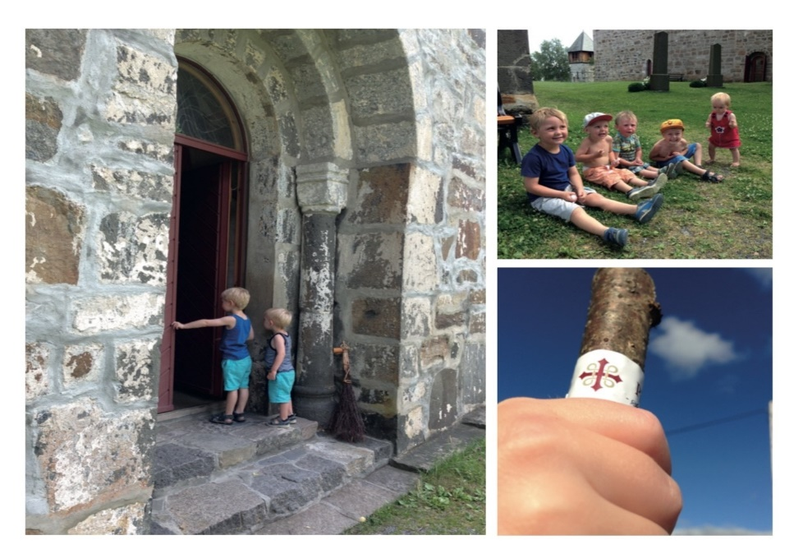foto: Jane Dahl Sogn

